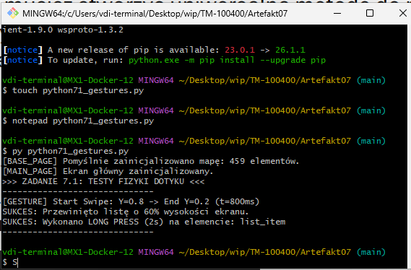
7.1. Implementacja Gestów 71_gestures.py Uruchomienie python 71_gestures.py z widocznym logiem dotyczącym parametrów gestu.

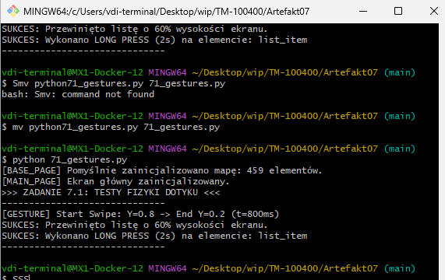

7.2 Symulacja Nadchodzącego Połączenia (Incoming Call) 72_interrupt.py Uruchomienie python 72_interrupt.py pokazujące sekwencję zdarzeń i komunikat o odzyskaniu fokusu przez aplikację.

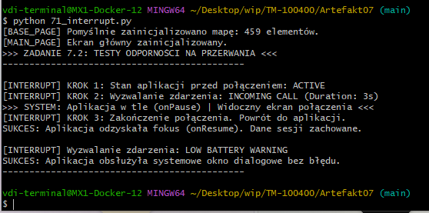

7.3 Zarządzanie Stanem (Orientation & Power) 73_state_manager.py 73_state.log Otwarty plik 73_state.log pokazujący historię zmian orientacji i zasilania. Wynik terminala po uruchomieniu python 73_state_manager.py
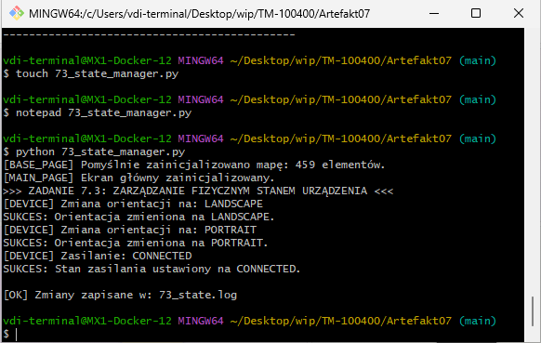
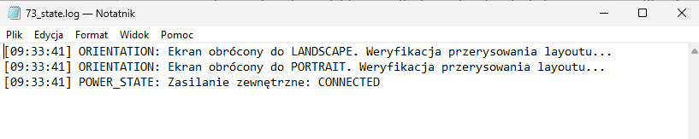

7.4 Synchronizacja (Explicit Waits) 74_sync.py Kod 74_sync.py z użyciem WebDriverWait. Wynik terminala po uruchomieniu python 74_sync.py
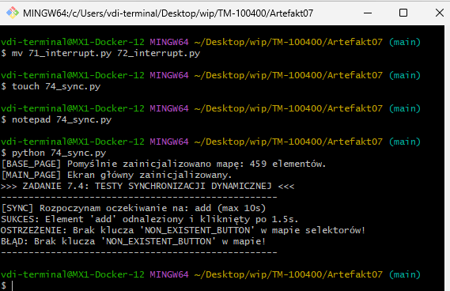

7.5 Finałowy Raport Stabilności (Stress Test Report) 75_stress_report.md Raport Markdown z wnioskami aby ocenić "przeżywalność" aplikacji ApiDemos na podstawie wykonanych testów w bloku 7

